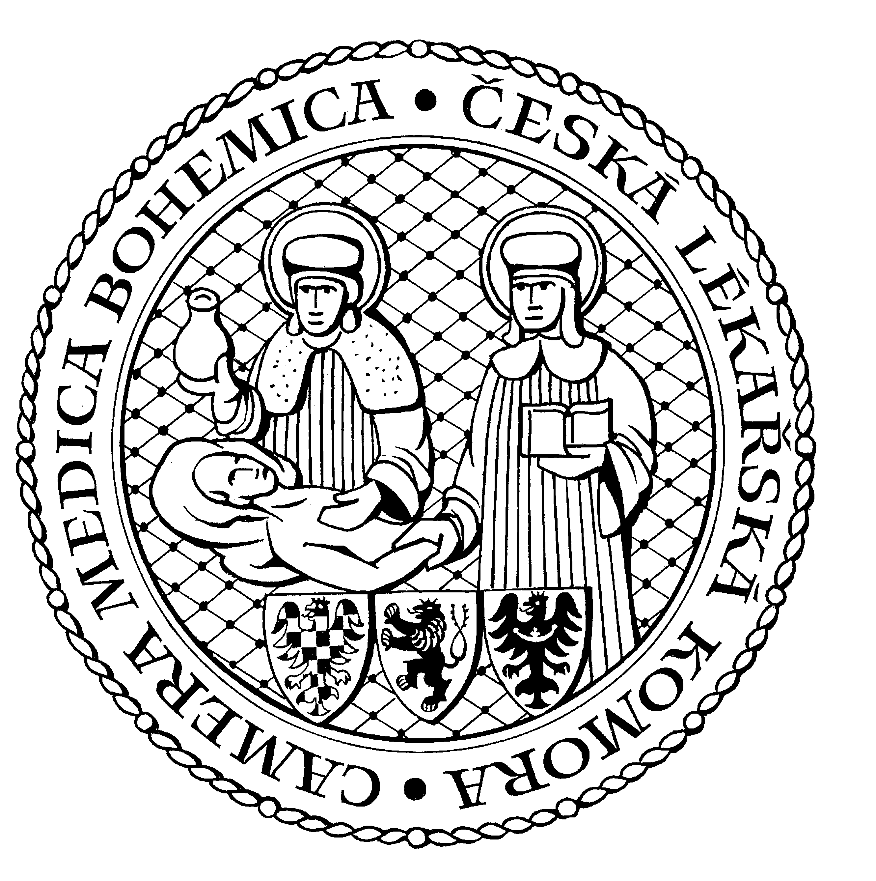
Česká lékařská komora, odd. vzdělávání,
Lékařská 2, 150 30 Praha 5, tel.: 234 760 710, e – mail: vzdelavani@clkcr.cz, www.lkcr.cz

Pozvánka na vzdělávací kurz

71/19 Léčba závislosti na tabáku
Datum: 23.3. 2019
Místo: Praha 4, Hotel ILF, Budějovická 15
Délka: 8 hodin
Kredity: 6
Koordinátor: Prof. MUDr. Eva Králíková, CSc.
Přednášející:
Prof. MUDr. František Perlík, DrSc., Farmakologický ústav 1. LF UK a VFN
Prof. MUDr. Eva Králíková, CSc., MUDr. Alexandra Pánková, PhD., MUDr. Veronika Javůrková, PhD., Centrum pro závislé na tabáku III. interní kliniky 1. LF UK a VFN

Účastnický poplatek: předem 660,- Kč, na místě 750,- Kč

8:30 Registrace
9.00 Zahájení
Prof. MUDr. Eva Králíková, CSc.
- Klinické souvislosti kouření k motivaci pacienta
Prof. MUDr. František Perlík, DrSc.
- Farmakologické interakce cigaret
Prof. MUDr. Eva Králíková, CSc.
- Princip závislosti na tabáku, diagnostika
MUDr. Alexandra Pánková, Ph.D.
- Psychobehaviorální intervence, motivace, typické kuřácké situace, identifikace s nekuřáctvím
Prof. MUDr. Eva Králíková, CSc.
- Farmakoterapie – náhradní terapie nikotinem, bupropion, vareniklin
MUDr. Alexandra Pánková, Ph.D.
- Jak vést motivační rozhovor s kuřákem
MUDr. Veronika Javůrková
- Kouření a onkologičtí a psychiatričtí pacienti, těhotn
MUDr. Alexandra Pánková, PhD.
- Kouření a hmotnost
Prof. MUDr. Eva Králíková, CSc.
- Elektronické cigarety, nahřívaný tabák, harm reduction
MUDr. Alexandra Pánková, PhD.
- Kazuistky pacientů Centra pro závislé na tabáku
Prof. MUDr. Eva Králíková, CSc.
- Současné možnosti léčby závislosti na tabáku v ČR, specializovaná Centra, krátká intervence v ordinaci – 5A/3A
Prof. MUDr. Eva Králíková, MUDr. Alexandra Pánková, PhD., MUDr. Veronika Javůrková
- Praktické příklady – časté dotazy pacientů
16.00 předpokládaný závěr

Odborná vzdělávací akce je pořádána v rámci celoživotního vzdělávání lékařů dle SP č. 16.
Účastnický poplatek: 660, - Kč; číslo účtu: 19 - 1083620217/0100; variabilní symbol - 7119
Potvrzení o úhradě je nutné předložit při registraci.

Dopravní spojení: Hotel ILF, Budějovická 15/743, Praha 4
Doprava z hlavního vlakového nádraží
Nástup na metro trasy C stanice "HLAVNÍ NÁDRAŽÍ" směr HÁJE, výstup na stanici "BUDĚJOVICKÁ".
Doprava z hlavního autobusového nádraží
Nástup na metro trasy C stanice "FLORENC" směr HÁJE, výstup na stanici "BUDĚJOVICKÁ".

